# 一种储油罐清洗机器人行走控制系统的方法研究

摘要：目前储油罐多采用人工清洗方式，技术相对比较落后，亟待研制智能化程度较高的储油罐清洗机器人。采用电液比例控制系统，并利用PLC可以实现对电液比例阀的自动控制，从而通过人机交互接口控制液压马达驱动机器人行走，达到利用反馈提高控制精度或实现特定的控制目标的目的并简化液压系统。实验表明，系统电路设计合理，简单实用。

关键词：储油罐清洗机器人；液压系统；电液比例控制；PLC

1．引言

储油罐清洗机器人是一种用于对罐底进行清洗的高压水射流机器人系统，其涉及机器人、人工智能、传感、控制、视觉、环境识别、现代设计方法等诸多知识，是多学科交叉综合的结果。基于超高压水射流技术的大型储油罐清洗模式在国内尚少见。通过储油罐清洗机器人的研发，可以提高我国在该领域的研究水平，有望使我国油罐清洗行业的实力得到提升。

油泥及复杂地面的环境下要求机器人有足够的驱动力兼具机动灵活性。传统的PLC控制方式的控制性能达不到现代化的要求，为实现对清洗机器人的自动控制，采用电液比例控制技术完成对机器人行走和转向的控制。电液比例控制系统由放大和校正单元、电液比例控制元件、执行元件及动力源、信号检测处理装置等组成。

采用电控手柄，操作力小，能够控制换向时间，减小换向时间，提高系统可靠性。电液比例阀配合各种传感器组成闭环回路式的控制系统，能够达到精确控制的目的。控制系统采用液压马达作为执行部分。

2．系统结构硬件设计

本机器人行走驱动控制系统主要由PLC、比例放大器、电液比例阀、液压马达构成。PLC控制系统由CPU，存储器，开关量输入、输出模块，编程器，编程电缆等几部分组成，是储油罐清理机器人自动控制系统的核心，完成逻辑运算、数字运算、A/D、D/A转换等功能以及输入信号、反馈信号的处理、电磁阀、电机等执行机构的控制。因为液压马达的力矩大，控制系统选用液压马达作为机器人行走的执行部分。PLC配EEPROM存储卡使PLC程序可以掉电保护，PLC与计算机通过RS-232接口进行连接，用计算机作为编程器。功率放大器将PLC模拟量模块输出的4~20mA电流信号放大到比例电磁阀控制所需的260mA~500mA电流信号，从而控制机器人的行走速度，也可输入数字量直接设定行走速度。

通过操作手柄不同的位置提供给计算机控制模块不同的控制信号，计算机控制模块将不同的控制信号放大后驱动相应的比例电磁铁，电液比例减压阀输出相应的控制压力油，同时计算机控制模块根据不同操作手柄信号控制电磁换向阀的开关，从而控制减压阀输出的先导压力油的流向，先导压力油控制多路阀相应阀芯的移动，控制主油路压力油的流向，进而实现机器人的动作控制。为适应环境要求采用防爆比例电磁铁。

（1）电液比例阀控制电路设计

图1所示为电液比例阀控马达速度闭环控制系统方框图。

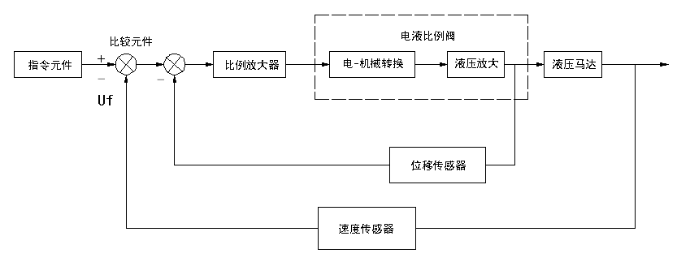

图1 电液比例阀控马达速度闭环控制系统

图1中输入的速度指令由电压已给出。比较元件用来测量输入和输出速度间的速度偏差。输出速度由速度传感器测得，再反馈至主信道。系统输入电压指令Ur与输出速度反馈电压Uf之间的速度偏差电压Ue通过比例放大器放大，经电液比例阀转换调整阀的开度，控制液压油的流量，带动液压马达旋转，从而驱动负载向着消除速度偏差的方向偏转，实现液压马达的转速控制。当速度传感器的速度信号与输入指令一致时，始终按输入电压指令给定的规律变化。

系统采用反接卸荷式功率驱动电路（图2所示），并对所控制的比例电磁铁线圈电磁参数进行优化，大幅度提高了其动态性能。反接卸荷式功率驱动电路基本原理：在电流衰减时控制线路将比例电磁铁供电电源反接到线圈两端，以加快电流衰减速度。

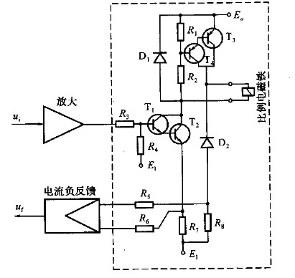

图2 反接卸荷式功率驱动电路

（2）系统的控制与调节

该行走液压系统设计方案以马达为执行元件，采用变量泵+定量马达的开式液压系统，图4所示为电磁阀控液压系统图。液压系统最大工作压力：25Mpa；左、右行走液压马达：流量20 L/min；控制方式：电磁铁，24V直流电压，弹簧定位，中位封闭；液压缸控制阀：流量10 L/min，弹簧复位，中位浮动。

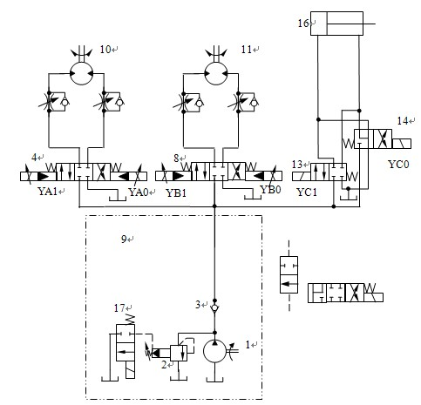

图4 电磁阀控液压系统

1 单向变量马达 2 先导型溢流阀 3 单向阀 4，8，13，14电磁换向阀 5，6 叠加式单向节流阀 9 叠加式溢流阀 10 左行走马达 11 右行走马达 17 二位二通电磁阀

由泵出来的液压油通过负载敏感多路阀，分别进入两个马达，驱动马达运转。当负载变化时，将压力信号反馈到泵内部的变量机构中，通过自动变量机构可改变泵的输出流量，从而控制系统的工作压力。采用后轮驱动方式，取被驱动轮阻力矩为工作载荷力矩。清理机器人采用全液压驱动，由液压泵站提供动力，2个液压马达实现行走，差速转向，1个液压缸实现铲板升降动作。为了便于控制机器人，液压阀选用了比例调节电磁阀控制，通过手柄控制幅度调节电流大小，进而调节液压阀打开程度控制流量大小，最终控制行进速度。因为小车是在油罐内，所以要求严格防爆，对此液压阀控制采用了防爆电磁阀。行走驱动采用低速高转矩液压马达，并带有制动，可保证机器运行灵活，启动停止可靠。

表1-1为电磁阀动作顺序。14阀P口堵死，由YA1、YA0、YB1、YB0电磁铁的得失电的不同状态来驱动液压马达，从而实现机器人的前进、后退及转向；YC1、YC0电磁铁的得失电来控制铲板的抬起、停止及放下。机器人采用后轮驱动，两个液压马达安装在机器人的后方，分别驱动两个后轮，为机器人行动提供动力，两马达的转速不一致就会发生转向，其转向通过两轮的速度差实现。

(1) 能够适应原油储罐环境下驱动力的要求。

(2) 保持正常行走的速度范围为0.1~１m/s，空载最大速度达到1m/s左右，转向速度在0.1～0.6m/s范围内。

(3) 转速比要适当、操作灵活方便、成本低。

表1-1 电磁阀动作顺序

（14阀T口堵死，“＋”代表电磁铁得电，“－”代表电磁铁失电）

|  |  |  |  |  |  |  |
| --- | --- | --- | --- | --- | --- | --- |
|  | YA1 | YA0 | YB1 | YB0 | YC1 | YC0 |
| 前进 | ＋ | － | ＋ | － | —— | —— |
| 后退 | － | ＋ | － | ＋ | —— | —— |
| 前进左转 | － | － | ＋ | － | —— | —— |
| 前进右转 | ＋ | － | － | － | —— | —— |
| 后退左转 | － | － | － | ＋ | —— | —— |
| 后退右转 | － | ＋ | － | － | —— | —— |
| 铲板抬起 | —— | —— | —— | —— | ＋ | ＋ |
| 铲板抬起停止 | —— | —— | —— | —— | － | ＋ |
| 铲板放下 | —— | —— | —— | —— | － | － |
| 铲板放下停止 | —— | —— | —— | —— | － | － |

（3）总体规划确定执行元件

考虑到系统工作状况，需要有制动装置，因此采用带制动装置的液压马达。根据以上计算，选择液压元件如表6-3 所示。

表6-3 液压元件

|  |  |  |  |  |
| --- | --- | --- | --- | --- |
| 序号 | 名称 | 参数 | 公司 | 型号 |
| 1 | 泵 | 25MPa,25kW,60L/min | SauerDanfoss | Series45 |
| 2 | 马达 | 25MPa,20L/min,540RPM | SauerDanfoss | OMT315FX |
| 3 | 马达 | 25MPa,20L/min,540RPM, | SauerDanfoss | OMT315FX |
| 4 | 液压缸 | 15MPa,10L/min，40/25-115（405-520） | 天津尤纳斯特液压机械公司 | 工程缸 |
| 5 | 多路阀 | 负载敏感型 | Brevini hydraulics | HPV41/3 |

根据负载敏感多路阀的特征，选择液压泵。

本文选用PA-DV-D24-1YC型放大器驱动比例换向调速阀。电液比例阀采用GD通径系列隔爆电磁换向阀，是带反馈的直动型比例换向阀，通过控制液压油的流量和流动方向，来控制相应的动作。电气装置采用严格控制防爆措施，接线盒的进线具有密封可靠、接线方便的优点。比例电磁铁控制线圈电磁参数直接影响到比例电磁铁的动态性能及比例控制放大器、比例电磁铁的工作可靠性。

电源一般采用24V蓄电池直流电源。在接线与安装时应注意放大器的输入信号要采用屏蔽电缆，电磁铁导线远离动力线敷设。外部电源回路安装保险或自动断路器，防止电源接反时有效保护放大器。

其他先导型溢流阀、叠加式单向节流阀、单向阀、叠加式溢流阀的选取均根据与其连接的换向阀的工作压力、流量而定。

3．系统的性能特点

为防止液压冲击，编程时，在启动液压阀前先输出电磁阀控制信号，然后输出系统压力流量控制信号，关闭液压阀前先清零系统压力控制信号，然后再关闭液压阀控制信号，保证开关液压阀时系统环境是低压或者无压状态，有效降低液压冲击。在此过程中增加的延时环节取0.1秒，因为液压系统的响应时间一般是十毫秒级别，时间过长会影响系统的响应速度，时间太短起不到减少液压冲击的目的。

4．结束语

本文详细介绍了基于PLC的电液比例控制系统的设计思路。实际应用表明，应用电液比例阀控制系统，具有功耗小、价格低廉、抗干扰能力强、滞后时间短、重复精度高等优点；软件编程简单，具有良好的推广价值。储油罐清洗机器人系统设计中，本体的驱动设计是非常关键的一个步骤。作为整个系统载体的本体动作灵活，才能使本体之上的执行机构能顺利完成指定的工作任务。

# 参考文献

[1] 巴文厂，杜运峰，姜虎强.基于CAN总线的电磁阀控制系统实现.科技信息，2007，9

[2] 吴根茂等.新编实用电液比例技术.杭州：浙江大学出版社，2006.9.

[3] 邓义斌，钟骏杰，范世东.船舶除锈机器人驱动系统设计.船海工程，2006，1

[4] 曹玉平，阎祥安.液压传动与控制.天津：天津大学出版社，2009.9.

[5] 纵慧慧等.基于PWM控制的电液比例阀控制系统的设计.工矿自动化，2009，12.